福建福州屏东中学物理八年级下册期末考试同步测试
考试时间：90分钟；命题人：教研组
考生注意：
1、本卷分第I卷（选择题）和第Ⅱ卷（非选择题）两部分，满分100分，考试时间90分钟
2、答卷前，考生务必用0.5毫米黑色签字笔将自己的姓名、班级填写在试卷规定位置上
3、答案必须写在试卷各个题目指定区域内相应的位置，如需改动，先划掉原来的答案，然后再写上新的答案；不准使用涂改液、胶带纸、修正带，不按以上要求作答的答案无效。
第I卷（选择题 20分）
一、单选题（10小题，每小题2分，共计20分）
1、如图所示是我国新型万吨级055型导弹驱逐舰，其排水量可达12500t，该型驱逐舰在海上航行过程中，下列说法正确的是（ ）
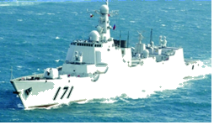
A．发射导弹后，驱逐舰所受浮力变小
B．排水量指的是驱逐舰所受的重力
C．驱逐舰直线行驶时，运动状态不变
D．发射导弹后，驱逐舰会下沉一些
2、关于功、功率、机械效率，下列说法中正确的是（ ）
A．物体做功越多，功率越大
B．作用在物体上的力越大，物体所做的功越多
C．机械效率是表示物体做功快慢的物理量
D．同一滑轮组，增加物重可以提高机械效率
3、同学们在进行估测大气压实验时，读出注射器的最大刻度为V，用刻度尺量出其全部刻度的长度为L接着先后按照图甲、图乙所示的情形(甲图没有盖上橡皮帽、乙图在排尽空气后盖上了橡皮帽)，沿水平方向慢慢地拉注射器，刚好拉动活塞时，弹簧测力计示数分别是F₁和F₂.下列计算式正确且最接近真实值的是（ ）
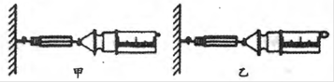
A．F₁L/V B．F₂L/V
C．( F₂–F₁)L/V D．( F₂+F₁)L/V
4、如图1所示，从P点发出的三条特殊光线经过凸透镜后会聚于P’点。现有一条光线也从P点发出，经过凸透镜后的传播路径，在图2的四种表示中，正确的是（ ）
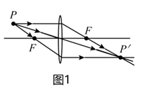
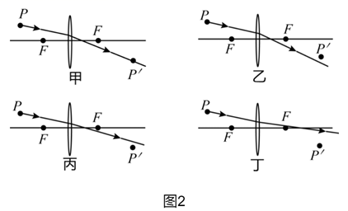
A．甲 B．乙 C．丙 D．丁
5、眼睛好像一架照相机。晶状体和角膜的共同作用相当于凸透镜，如图所示表示的是来自远处的光经小强眼球折光系统的光路示意图。下列分析正确的是（ ）
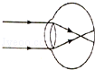
A．小强的眼睛是近视眼，应配凸透镜做成的眼镜
B．小强的眼睛是近视眼，应配凹透镜做成的眼镜
C．小强的眼睛是远视眼，应配凸透镜做成的眼镜
D．小强的眼睛正常，无须配戴眼镜
6、如图所示，将实心铁块（ρ_{铁}>ρ_{水}）挂在弹簧测力计下，当铁块下表面与水面相平时，铁块开始缓慢下降。若容器中水足够深，在铁块接触容器底前，能正确反映弹簧测力计示数F和铁块下表面到水面距离h关系的图像是（ ）
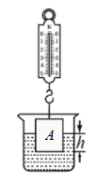
A．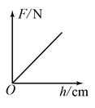 B．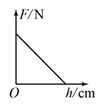
C．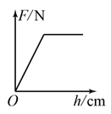 D．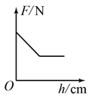
7、如图所示，轻质杠杆OB可绕O点转动， 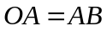 ，用细线将重物悬挂在A点，在B点作用竖直向上的拉力F。则在保持杠杆水平静止的情况下（ ）
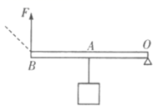
A．拉力F的大小为物重的2倍
B．当悬挂点左移时，F将减小
C．若F改为沿图中虚线方向施力，F将增大
D．若物重增加2N，F的大小也增加2N
8、同一物体在月球表面受到的重力是在地球表面所受重力的六分之一，也就是说月球表面上物体重力与质量的比值约为g_{月}=1.6N/kg。设想我们乘宇宙飞船从地球登上月球，以下说法正确的是（ ）
A．地球上质量是60kg人，在月球上质量变为10kg
B．地球表面重力为600N的人，在月球表面重力约为100N
C．在地球表面最多能举起重600N物体的人，在月球表面最多能举起重100N的物体
D．在地球表面最多能举起60kg物体的人，在月球表面最多能举起60kg的物体
9、如图所示，置于地面上的物体甲，沿水平地面做直线运动时，受到大小不变、水平向左的拉力F，受到地面的滑动摩擦力f。若物体甲水平向右运动，它水平方向受到的合力大小为10牛，若物体甲水平向左运动，它水平方向受到的合力大小为6牛，则物体甲受到地面的滑动摩擦力f的大小（ ）
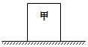
A．一定为2牛 B．可能为8牛 C．可能为4牛 D．一定为16牛
10、下图为小红同学的脸庞外形和大小，通过凸透镜看她的脸庞时，不可能看到的像为下图的（ ）
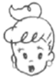
A．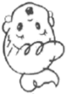 B．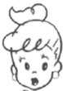 C．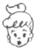 D．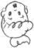
第Ⅱ卷（非选择题 80分）
二、填空题（10小题，每小题3分，共计30分）
1、两物体A和B的质量分别为M和m（M＞m），用跨过定滑轮的轻绳相连，A静止在水平地面上，如图所示，不计绳重和摩擦，地面对A的作用力大小为 。
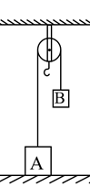
2、著名的 实验有力地证明了大气压的存在，海拔高度越高，大气压强越 , 若在同一地点用水代替水银做实验，则测出的大气压值将 （选填“变小”、“不变”或“变大”）。
3、一杯水放在列车内的水平桌面上，如果水面突然发生了如图所示的变化，则列车的运动状态可能发生的变化是：①列车突然向 （选填“左””或“右”）启动；②列车向 （选填“左””或“右”）运动时突然刹车。
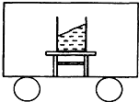
4、每年6月6日是全国“爱眼日”。眼球的结构类似于 （选填“照相机”、“幻灯机”或“放大镜”）；某同学由于不注意用眼卫生，形成了近视眼，图中表示近视眼的是 （选填“甲”或“乙”）图，近视眼应配戴 透镜制成的眼镜进行矫正。
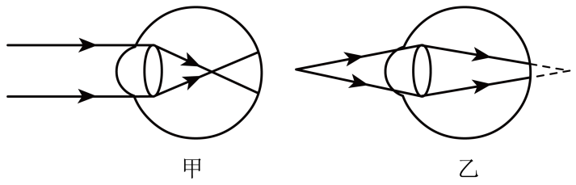
5、如图所示，轻质杠杆AB可以绕O点转动，OA∶OB＝1∶3，A端用细线悬挂一质量为7.9kg的空心铁球。当铁球二分之一体积漫入水中，在B端施加15N竖直向下的拉力F时，杠杆恰好在水平位置平衡。则杠杆的A端受到的拉力为 N，铁球空心部分的体积为 m³（ρ_{球}＝7.9×10³kg/m³）。
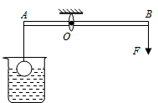
6、在“探究凸透镜成像规律”的实验中，小明通过如图甲所示的实验操作，测出了该凸透镜的焦距为 cm。图乙中，烛焰在光屏上成清晰的像（未画出），此像是倒立、 的实像，随着蜡烛的燃烧变短，烛焰所成的像将向 。 （选填“上”或“下”）移动。若将蜡烛逐渐远离凸透镜，烛焰所成的像将 （选填“变大”“变小”或“不变”）。
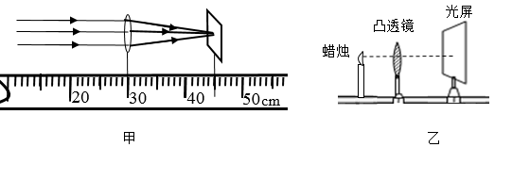
7、如图甲，在一档中央电视台拍摄的节目中，实验员正在亲身实践：当汽车被水浸没，该如何逃生（此操作危险，切勿模仿）。工作人员将汽车缓缓浸入水中，坐在车里的实验员尝试推开车门逃生他们用传感器测出了车门受到的外部水的压力，如图乙。如果某个时刻，车门底部处在水下10厘米处，则车门底部受到的水的压强为 帕。我们从图乙中看到，当车门受到水的压力为9.19千牛时，门打不开，而当车门受到的压力增大到10.06千牛时，车门反而打开了，猜测此时车里 （选填“充满水”或“没有水”），解释此时可以打开车门的原因 。
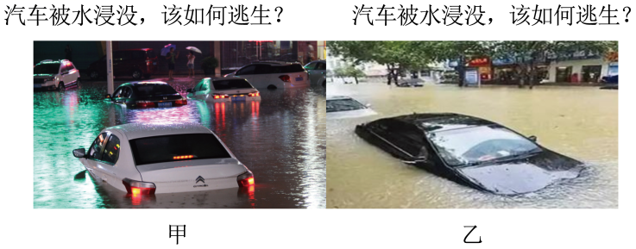
8、小明用30N的水平推力，使重80N的木箱在水平面上匀速移动了5m，用了10s的时间，则此过程中木箱重力做的功为 J，推力做功的功率为 W。
9、轻质木杆AB可以绕O点转动，OA∶OB＝3∶1，A端细线下挂300N的重物静止在水平地面上，若使木杆保持水平位置，且重物对水平地面的压力为零，在B点要用 N的力竖直向下拉。此木杆为 （填“省力”或“费力”或“等臂”）杠杆。
10、如图甲，放在水平地面上的物体，受到方向不变的水平推力F的作用，F的大小与时间t的关系和物体运动速度v与时间t的关系如图乙。由图像可知当t＝1s时，物体受到的摩擦力为 N；t＝3s时，物体做 运动，受到的摩擦力为 N；当t＝5s时，物体做 运动。
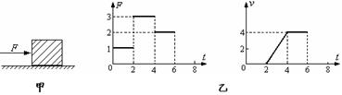
三、计算题（3小题，每小题10分，共计30分）
1、如图所示，盛有水的杯子静止在水平桌面上。杯子重1N，高10cm，底面积为30cm²；杯内水重2N，水深6cm，水的密度为1.0×10³kg/m³，g取10N/kg。求：
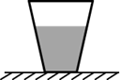
（1）水对杯底的压力；
（2）水杯对桌面的压强。
2、如图所示是小芳家新买的保温电热水壶，它的容积为3L，壶身和底座的总质量是1.5kg，底座与水平桌面的接触面积为 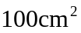 ，装2kg水后水深25cm。求：
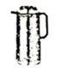
（1）水对电热水壶底部的压强是多少？
（2）桌面受到的压强是多少？
3、如图是用滑轮组提升建筑材料A的示意图，在竖直向下的拉力F 作用下，使重1200N的建筑材料A在20s的时间里，匀速竖直上升了4m。在这个过程中，拉力F为750N，滑轮组的机械效率为η，拉力F做功的功率为P。求：
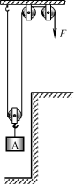
（1）绳子自由端移动的速度v_{绳}；
（2）滑轮组的机械效率η；
（3）拉力F的功率P。
四、实验探究（2小题，每小题10分，共计20分）
1、在“探究凸透镜成像规律”的实验中，凸透镜焦距为10cm。蜡烛、透镜和光屏的位置如图所示。
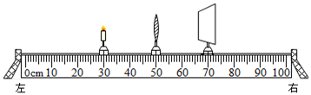
（1）图中固定蜡烛位置不变，将透镜移到60cm刻度线处，要在光屏上再次看到清晰的像，应将光屏向 （选填“左”或“右”）移动，所成的像与原来的相比 （选填“不变”、“变大”或“变小”）了。
（2）当光屏上成清晰的像后，若一只苍蝇停在透镜的中央，则光屏上所成的像是 （选填“完整”或“不完整”）的。
（3）图中固定透镜位置不变，将蜡烛移到45cm刻度线处，移动光屏 （选填“能”或“不能”，下同）承接到像。把光屏放在蜡烛的左侧，移动光屏 承接到像。
（4）图中将一个眼镜片放在透镜和烛焰之间，光屏上的像变模糊了，将光屏向左移动，光屏上再次呈现清晰的像，该眼镜片是 （选填“近视”或“远视”）眼镜的镜片。
2、请根据所学知识完成下面两个光学实验：
以上内容仅为本文档的试下载部分，为可阅读页数的一半内容。如要下载或阅读全文，请访问：https://d.book118.com/937046162052006035

